**MANUAL DO USUÁRIO - PRISMA**

**Versão 1.1**

**(dezembro de 2022)**

Sumário

Histórico de Versões 2

1. O que é o Prisma? 3

2. Observações importantes 3

3. Instalação 3

4. Configuração e cadastramento 5

5. Geração de relatórios 9

Histórico de Versões

|  |  |  |  |
| --- | --- | --- | --- |
| **Data** | **Descrição** | **Autores** | **Versão** |
| 16/08/2022 | Criação do Manual | Mateus Adriano; Guilherme Henrique; Vinicius Schneider; Caio Moura. | 1.0 |
| 12/12/2022 | Atualização para a versão 1.1 | Guilherme Henrique; Vinicius Schneider; Caio Moura. | 1.1 |

1. O que é o Prisma?

O Prisma é uma ferramenta (*plug-in*) automatizada para a realização de caracterização de imóveis através da utilização de *software* livre de geoprocessamento. Além de criar uma rotina automatizada, essa ferramenta possibilitará ao usuário uma série de interpretações referentes à sobreposição ou não de Imóveis da União frente a diferentes fontes de dados.

Como resultado final, espera-se que seja gerado em um mesmo documento, um relatório síntese, um mapa da camada analisada e, um memorial descritivo.

1. Observações importantes

O *plug-in* Prisma se encontra estável e funcional em todas as versões do software QGIS, não sendo mais necessário baixar externamente.

Achou algum *bug*/erro ou possuir sugestão? Conte-nos!

Link do formulário: [**bit.ly/prisma_forms**](http://bit.ly/prisma-forms)

1. Instalação

O processo de instalação e utilização a seguir são referentes ao estado mais atual do programa, podendo haver novas alterações e versões do manual e do Prisma futuramente.

O Prisma já vem disponível nos diretorios do software, para acessa-lo e instala-lo, devemos ir em Complementos -> Gerenciar e Instalar Complementos… ->Tudo.

Após isso, um novo ícone aparecerá na barra de ferramentas, na parte superior (Figura 2). Caso seja a primeira vez executando, clique nele e ele solicitará que as dependencias sejam instaladas (Figura 3). Um terminal de comando será aberto e, depois que todo o processo de instalação seja completo automaticamente, fechado. O QGIS solicitará que ele seja reiniciado, feche o software e abra-o novamente, manualmente e, pronto! Prisma ja está pronto para ser usado!

Figura 1: Acessando o Prisma pelo menu “Complemento”.

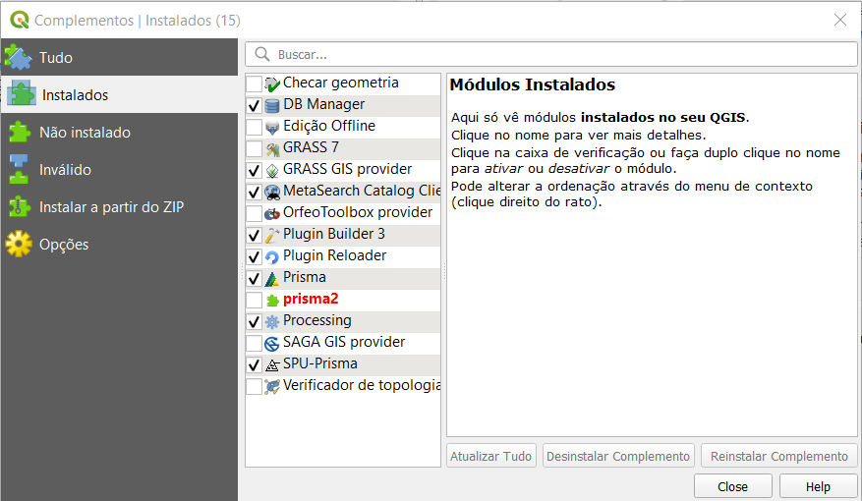

Figura 2: Novo icone do Prisma na barra de ferramentas

Figura 3: Solicitação de Download

1. Configuração e cadastramento

Para adicionarmos novos bancos de dados e/ou *shapefiles* para realizar as comparações, após abrir o Prisma, devemos ir em “Configurações” (Figura 4).

Figura : Tela inicial do Prisma com o modulo de configuração em evidência.

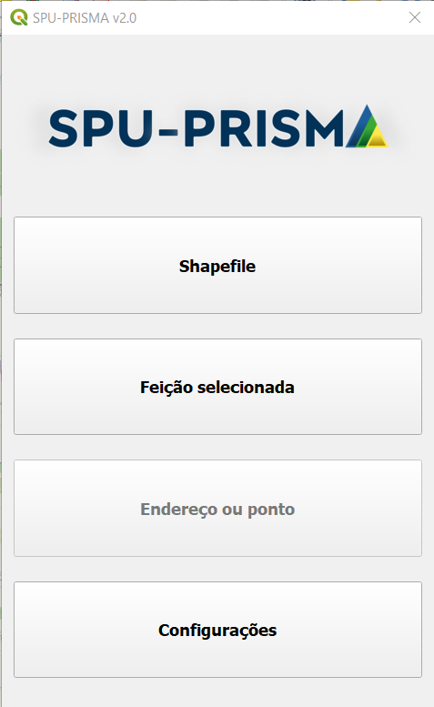

Para o cadastramento de banco de dados, devemos preencher os seguintes campos (Figura 5):

**Nome**: Nome fantasia para se referir a este novo banco de dados;

**Host:** Onde este banco de dados se encontra. Endereço de IP/Host;

**Porta:** Porta do banco de dados;

**Base da dados:** O nome que se encontra na base de dados referência;

**Órgão responsável:** Responsável pelos dados em questão;

**Período de Referência e Data de Aquisição:** Informações temporais dos dados

**Usuário:** Usuário para acesso ao banco de dados;

**Senha:** Senha para acesso ao banco de dados;

**Descrição:** Demais informações a serem acrescentadas a este banco de dados.

Após o preenchimento dos dados solicitados, devemos testar a conexão para realizar a ligação com o banco de dados, e depois salvá-la.

Figura : Exemplo de como cadastrar um novo banco de dados.

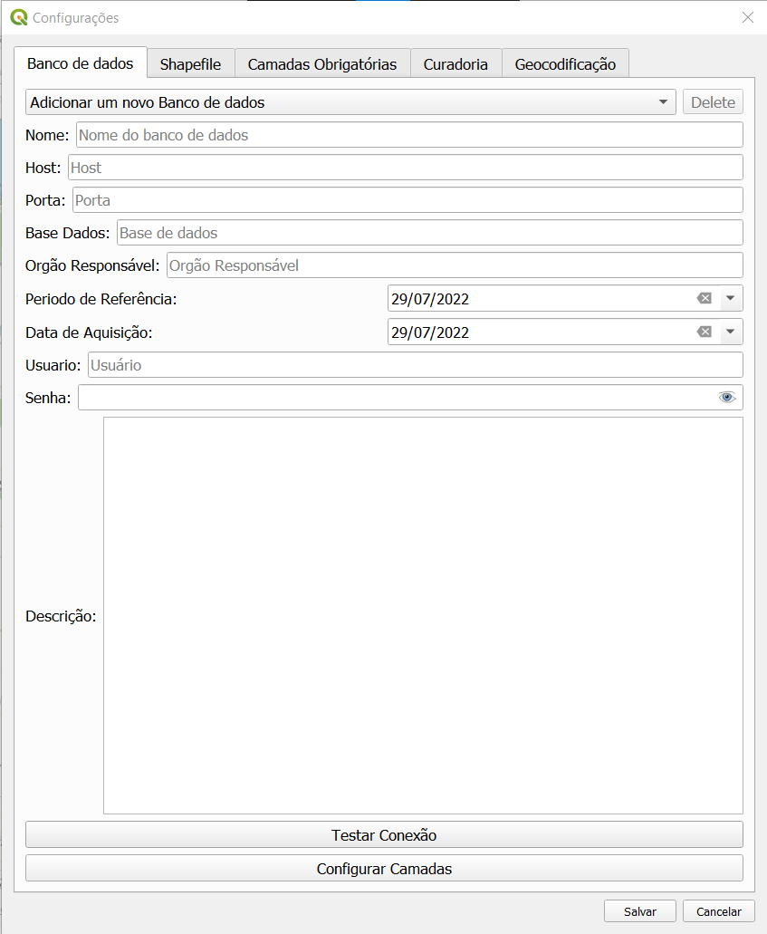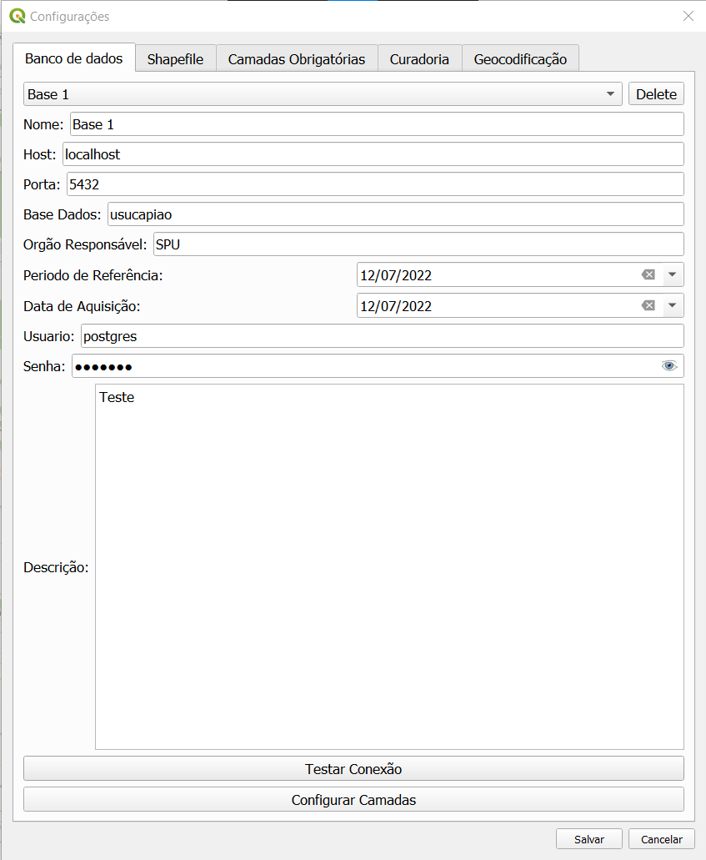

**EXEMPLO**

**EXEMPLO**

Para checar quais camadas estão disponíveis no banco de dados, devemos ir em “Configurar Camadas”. Nesta janela (Figura 6) podemos definir quais camadas serão utilizadas, seu nome original e fantasia, seu tipo (ponto, linha, polígono), faixa de proximidade caso necessário, seu estilo de representação no mapa em arquivo “.sld”, e observações adicionais. Lembre-se de salvar qualquer alteração. Lembre-se que camadas obrigatórias irão ser levadas em consideração em todas as comparações realizadas, independente do que for selecionado na área designada. Uma nova planta, em especial, irá ser gerada só para ela, após o relatório síntese.

Figura : Tela de configuração de camadas vindas de banco de dados.

Para o cadastramento de *shapefiles*, devemos preencher os seguintes campos (Figura 7):

**Nome da camada**: Nome fantasia para se referir a esta nova camada;

**Caminho do shapefile:** Onde este *shapefile* se encontra;

**Geometria:** Seu tipo (ponto, linha, polígono);

**Url:** Link de *download*;

**Estilo:** Caminho onde arquivo “.sld” se encontra;

**Órgão responsável:** Responsável pelos dado em questão;

**Período de Referência e Data de Aquisição:** Informações temporais do dado;

**Descrição:** Demais informações a serem acrescentadas a este shapefile.

**Faixa de proximidade:** Informação caso necessário, em metros.

Após o preenchimento dos dados solicitados, devemos salvá-la.

**EXEMPLO**

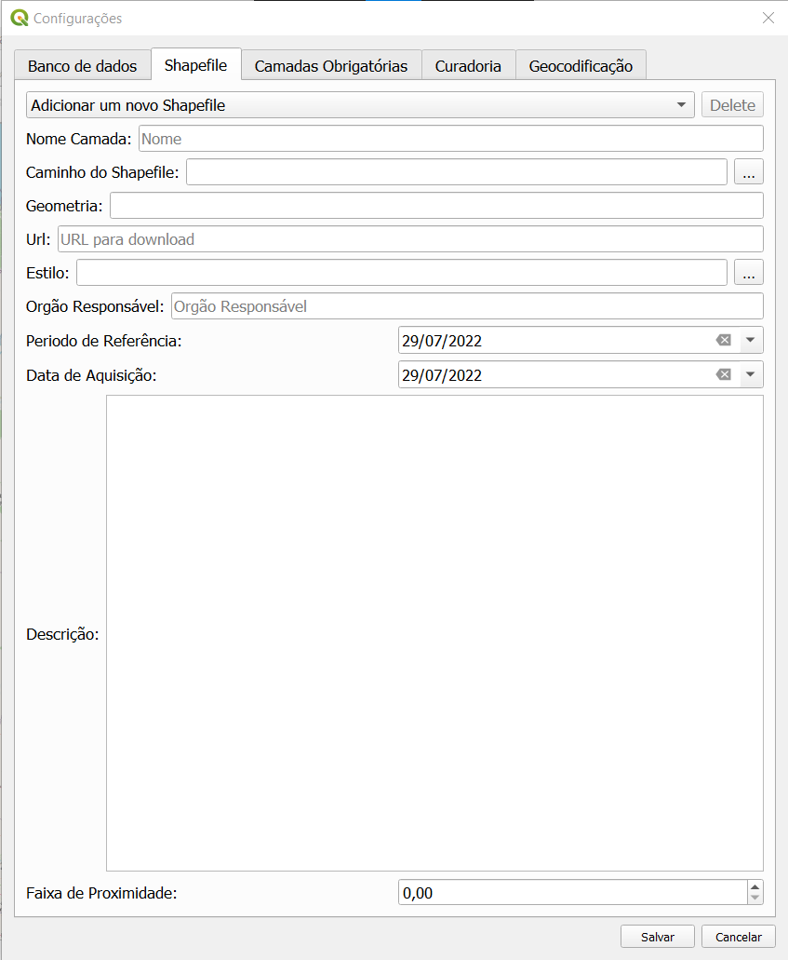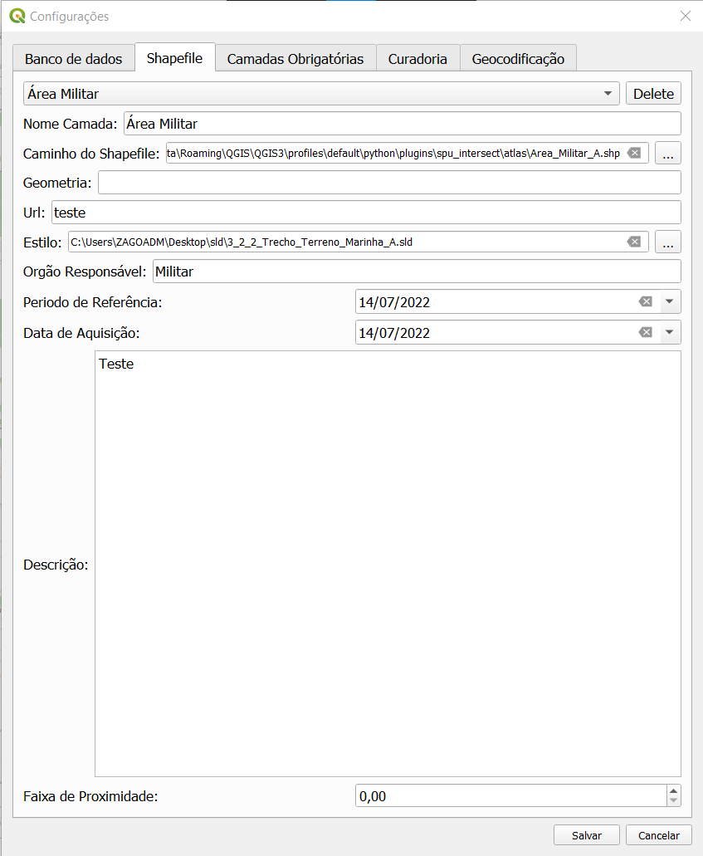

Figura : Exemplo de como cadastrar um Shapefile.

Na aba “Camadas Obrigatórias” (Figura 8) temos um compilado destas camadas tanto oriundas dos bancos de dados quanto dos arquivos em *shapefiles*. Podemos definir quais bases de dados ou *shapefiles* participarão das comparações, e no caso dos bancos de dados, em qual camada em específico.

Figura : Tela de configuração de camadas obrigatórias

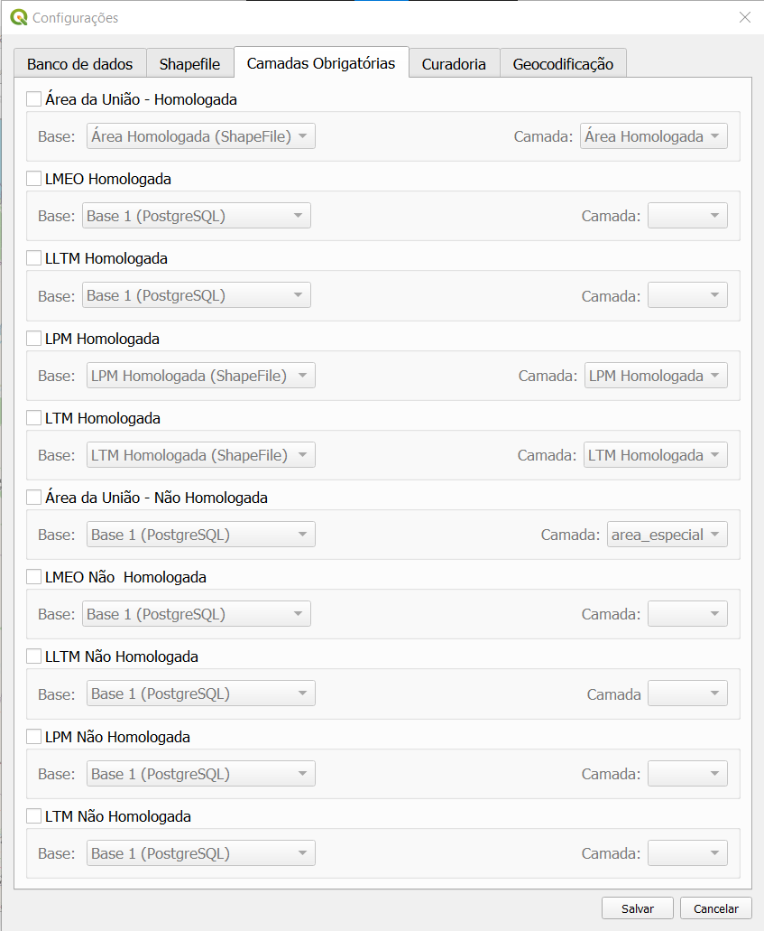

**EXEMPLO**

* 1. Bases WFS

Na nova versão do Prisma, foi adicionada uma nova aba na janela “Configurações”, a “Base WFS” (Figura 9), exibindo todas as informações armazenadas nas camadas. Essa funcionalidade permite ao usuário baixar e utilizar camadas vindas de um link WFS.

**EXEMPLO**

Figura 9: Exemplo de como cadastrar uma base WFS

Para o usar a comparação de bases WFS, devemos preencher os seguintes campos (Figura 10):

**Nome da base WFS**: Nome fantasia para se referir a esta nova camada;

**Link da WFS:** Link válido referente a aonde a base se encontra;

**Período de Referência e Data de Aquisição:** Informações temporais do dado;

**Descrição:** Demais informações a serem acrescentadas a esta base.

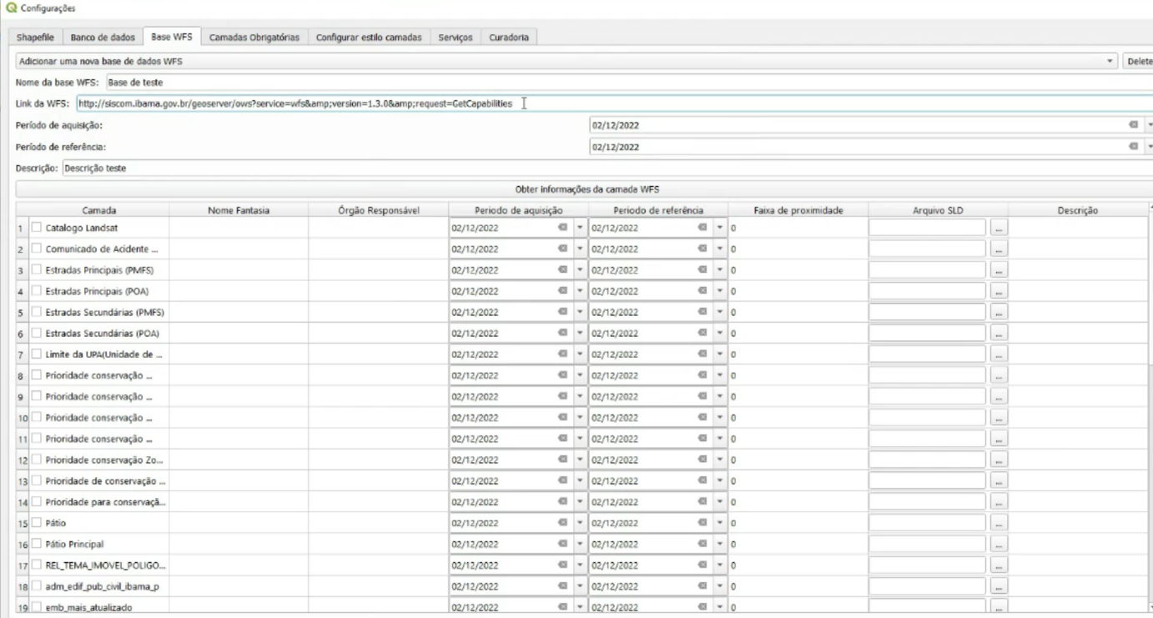

**EXEMPLO**

Figura10: Nova aba “Bases WFS”

Após ter todos os dados preenchidos corretamente, devemos pressionar em “Obter informações da camada WFS”. Logo após, todas as camadas presentes na base de dados serão exibidas na tela.

Para baixar e utilizar uma ou mais camadas presentes nesse link, o usuário deve escolher as camadas através da seleção do *checkbox* e realizar as configurações delas.

Após cadastrada, ao selecionar uma base de dados de link WFS, um botão será adicionado em uma nova coluna presente na direita de cada uma das camadas. Ao ser pressionado, esse botão atualiza a camada WFS que está presente na máquina do usuário.

* 1. Configuração do serviço de Geocodificação

A aba de serviços, que pode ser observada na figura 11 conta com duas configurações dos serviços que serão utilizados durante o uso do *plugin*, sendo eles: serviço de geocodificação e o serviço de *basemap*.

Para realizar o serviço de geocodificação, o usuário pode optar por utilizar serviços como o do *Google*, que requer uma chave própria da Google para sua utilização, ou o serviço da Nomitatim (*OpenStreetMap*), que por sua vez é gratuito. Porém, por envolver comparações de Ponto e o Prisma até então não atender esse tipo de comparação, o serviço de geocodificação está desabilitado.

Já o serviço de *basemap* permite ao usuário selecionar o mapa base que será utilizado em todas as funcionalidades exercidas pelo *plugin*, como geração de relatório e a pré-visualização das camadas no próprio QGIS. Até o momento, as camadas bases que o usuário pode optar por utilizar no *plugin* são: *Google* *Maps*, *OpenStreetMaps* e *Bing*.

**EXEMPLO**

Figura 11: Tela de Serviços

* 1. Curadoria

O Prisma vem com um arquivo de configurações padrão, localizado dentro das pastas do software porém, sabendo que cada usuário é único e buscando se adequar a todos, o Prisma também possibilitou a importação e exportação deste arquivo de configurações.

Por exemplo, caso tenha mudado de computadores ou uma grande equipe esteja trabalhando no mesmo processo, as configurações do sistema, camadas *SHP*, bases *WFS* etc. podem ser migradas para outras máquinas, evitando o retrabalho. Basta apenas mudar o aquivo de configurações *JSON* do padrão, para o desejado. Basta clicar no botão ao lado para ser redirecionado ao local da usa máquina, onde se encontra o arquivo:

**EXEMPLO**

Figura 12: Tela de Curadoria

1. Geração de relatórios

Após a realização das configurações apresentadas na seção passada, podemos partir para a geração de relatórios. Voltando ao menu inicial do Prisma, vamos em “Shapefile” (Figura 13).

Em “Shapefile de entrada” vamos selecionar a camada de input que desejamos realizar as comparações. Neste momento também podemos definir a faixa de proximidade caso necessárioNa próxima janela temos a relação das camadas cadastradas através do banco de dados ou dos *shapefiles*, previamente cadastrados. Podemos selecionar quais destas camadas participarão da comparação em relação a camada selecionada na etapa anterior.

Figura 13: Processo de análise de sobreposição a partir de shapefile.

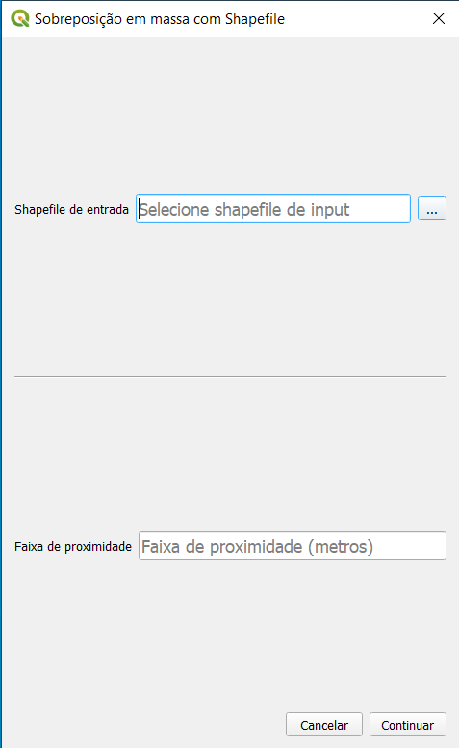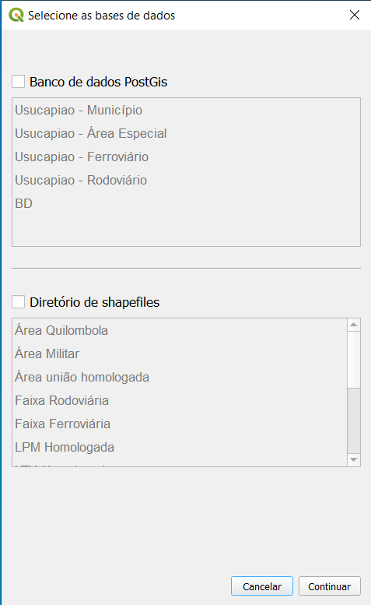

**EXEMPLO**

Por fim, o Prisma fará todos os cálculos para checar a quantidade e se houve sobreposição ou não das camadas pré selecionadas com a camada de *input*.

Na opção “Gerar todas camadas no QGIS”, o Prisma criará essas camadas no QGIS. Já na opção “Gerar camadas sobrepostas no QGIS”, o Prisma criará apenas as camadas que apresentaram sobreposição com a camada de input no QGIS.

Quando selecionamos “Gerar relatórios em PDF” (Figura 14), além de gerar todas as camadas no QGIS, o Prisma também cria automaticamente, para cada camada de comparação, um PDF contendo um relatório síntese, um mapa da camada, e um memorial descritivo (Figuras 15 e 14). Para isso, é necessário escolher o local de saída para que os arquivos sejam salvos. Nesta etapa podemos informar dados a serem inseridos no documento.

Figura 15: Processo de geração de relatórios

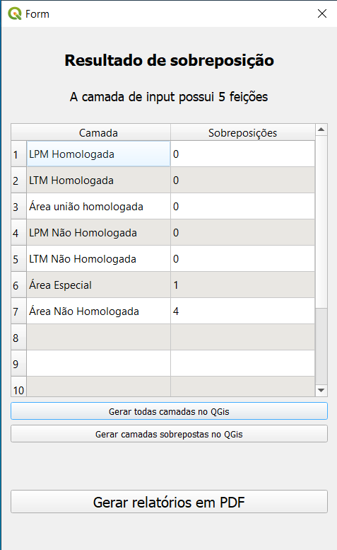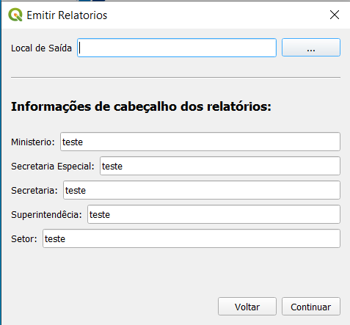

**EXEMPLO**

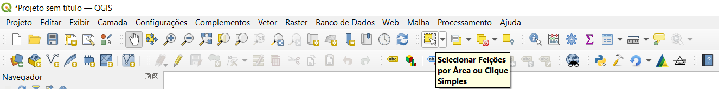Na opção “Feição selecionada” o processo de seleção da geometria de input se dá pela seleção de feição através do QGIS em um *shapefile* já aberto (Figura 15). O passo a passo de comparação é o mesmo da opção “Shapefile” mostrado acima.

Figura 4: Selecionando a opção “Selecionar feições...” .

Figura 13: Processo de análise de sobreposição a partir de uma feição selecionada.

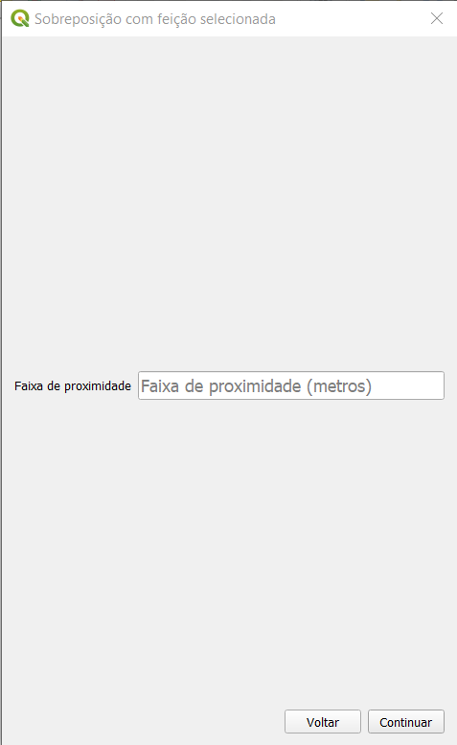

**EXEMPLO**

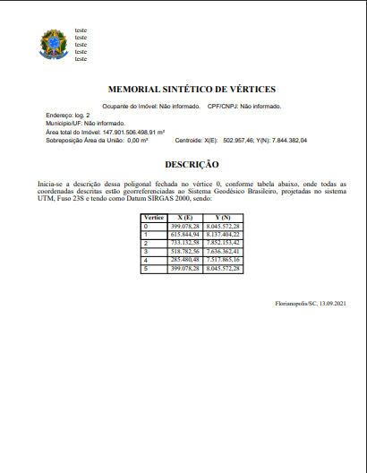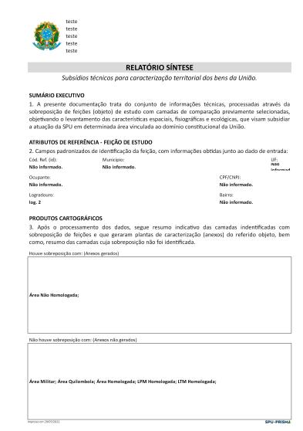

**EXEMPLO**

**EXEMPLO**

Figura 6: Exemplo de relatório gerado pelo Prisma.

Figura 17: Exemplo de relatório gerado pelo Prisma.

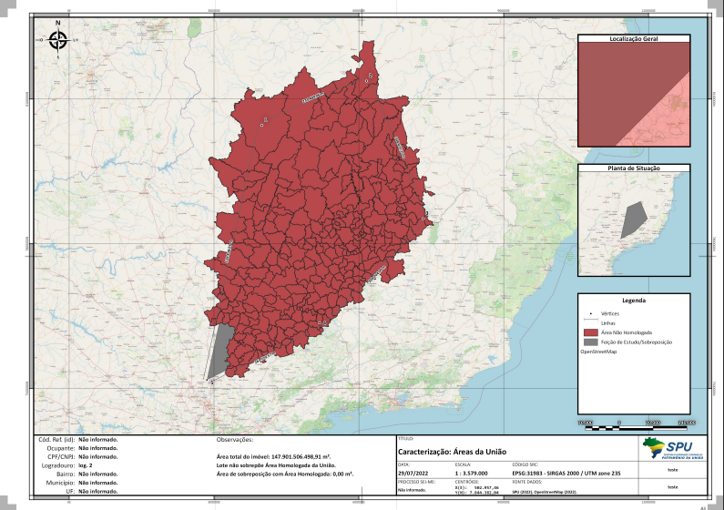

**EXEMPLO**